TEMA 6
PERCURSOS DA MODERNIDADE
A Arte Portuguesa do Século XX
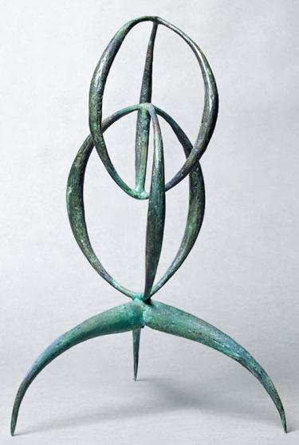
Objectivos de aprendizagem:
- Compreender a conjuntura artística e as diferentes estéticas na arte portuguesa do século XX.
- Caracterizar a produção artística em Portugal ao longo da primeira metade do século XX
- Identificar tendências, autores e obras e compreender a sua importância no contexto artístico em que desenvolveram trabalho e no contexto nacional.
- Integrar as várias expressões utilizadas no cenário internacional, estabelecendo relacionamentos, detectando e interpretando aspectos de convergência ou divergência.
- Compreender a diversidade de factores condicionantes das práticas e das linguagens plásticas utilizadas contextualizando as situações de continuidade e ruptura.
- Principais Tarefas:
Leituras:
SILVA, Raquel Henriques da, CASTRO, Laura - História da Arte Portuguesa - Contemporânea, Lisboa, Universidade Aberta, 1991, pp. 144-166.
CHUVA VASCO, Nuno - Os últimos 50 anos da pintura e escultura portuguesa do século XX. [Em linha]. Figueira da Foz: Chuva Vasco, 2005. Disponível em WWW:<URL:http://www.chuvavasco.com/50anos.pdf>.
Bibliografia Complementar:
AA VV - Anos 60 anos de ruptura: uma perspectiva da arte portuguesa nos anos sessenta , Livros Horizonte, 1994.
AA VV - Circa 1968, Fundação de Serralves, 1999.
AA VV- KWY Paris 1958-1968, Centro Cultural de Belém/Assírio & Alvim, 2001.
AA VV - Perspectiva: Alternativa Zero, Fundação de Serralves, 1997.
AA VV - Porto 60/70: os Artistas e a Cidade, Fundação de Serralves, 2001.
ALMEIDA, Bernardo Pinto de - Pintura Portuguesa no Século XX, Porto Lello Editores 1993.
CHUVA VASCO, Nuno - Os últimos 50 anos da pintura e escultura portuguesa do século XX. [Em linha]. Figueira da Foz: Chuva Vasco, 2005. Disponível em WWW:<URL:http://www.chuvavasco.com/50anos.pdf>.
GONÇALVES, Rui Mário - A Arte Portuguesa do Século XX, Temas e Debates, 1998.
GONÇALVES, Rui Mário - De 1945 à actualidade. In História da Arte em Portugal, Alfa, 1986, vol. 13.
LAMBERT, Maria de Fátima - Acerca das Tendências da Escultura Portuguesa Actual, : Museu Municipal/Câmara Municipal de Santa Maria da Feira, 1996.
MELO, Alexandre - Artes Plásticas em Portugal: dos Anos 70 aos nossos dias, Difel, 1998
PERNES, Fernando (Coord.) - Panorama: Arte Portuguesa no Século XX, Fundação de Serralves/Campo das Letras, 1999
PERNES, Fernando (Coord.) - Panorama da Cultura Portuguesa do século XX, Edições Afrontamento/Fundação de Serralves, 2002, 3 vols.
SILVA, Raquel Henriques da; CANDEIAS, Ana Filipa; RUIVO, Ana (Coord.) - 50 anos de Arte Portuguesa 1956-2006, Fundação Calouste Gulbenkian/CAM, 2007 .
Arte Portuguesa Contemporânea online - www.arteportugal.com
- Video de Apoio
- Raizes da Contemporaneidade, Universidade Aberta (a disponibilizar brevemente)
- FÓRUM DO TEMA 6

